7차시 | 총10 | 문제 |  | 연습: □ | 과제 : ☑ | 평가 : □
1. 함수 내에서 전역 변수를 사용하려면 어떤 키워드를 사용해야 하는지 고르시오.
a. global
b. public
c. extern
d. world

2. 함수를 호출할 때 기본값이 설정된 매개변수에 값을 전달하지 않으면 어떻게 되나요?
a) 오류가 발생한다.
b) 기본값이 사용된다.
c) 함수가 실행되지 않는다.
d) 첫 번째 매개변수의 값이 대신 사용된다.

3. 다음 함수의 출력 결과를 작성하고, 함수가 어떻게 동작하는지 설명하세요.
def calculate_area(length, width=10):
return length * width
print(calculate_area(5)) -> 50
print(calculate_area(5, 20)) -> 100

4. 다음 코드의 오류 원인을 설명하고, 올바르게 수정하세요.
def add_numbers(a, b):
return a + b
print(add_numbers(10))

오류 원인 : 매개변수(a, b)가 2개인데 인수(10)가 하나라서.

수정 1
인수 추가
def add_numbers(a, b):
return a + b
print(add_numbers(10 , 20))

수정 2
매개변수에 기본값 지정
def add_numbers(a, b = 20):
return a + b
print(add_numbers(10))

5. 다음 코드의 출력 결과를 작성하고 동작 내용을 설명하세요.
def inner_function(x, y):
return x + y
def outer_function(x, y):
return inner_function(x, y)
add_10 = outer_function(10, 5)
print(add_10)

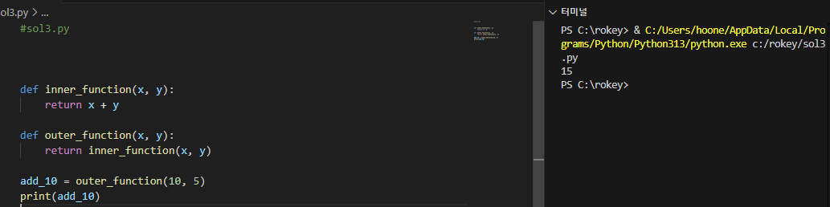

동작 내용 설명 :
outer_function(10, 5)가 호출됨

outer_function은 내부에서 inner_function(10, 5)를 실행

inner_function(10, 5)는 10 + 5 = 15를 반환

따라서 outer_function(10, 5)도 15를 반환

add_10 변수에 15가 저장됨

최종적으로 print(add_10) → 15 출력

6. 다음 코드는 오류를 발생시킵니다. 오류 원인을 설명하고 올바르게 수정하세요.
def add_numbers(a, b):
result = a + b
print(result)

오류 원인 : result변수는 함수 안에서만 존재하는 지역 변수이므로 함수 밖에서는 result를 알 수 없다.

수정 1
return 이용

def add_numbers(a, b):
result = a + b
return result

print(add_numbers(10, 20))

수정 2
함수 내부에서 출력

def add_numbers(a, b):
result = a + b
print(result)

add_numbers(10, 20) # 출력: 30

7. 아래 코드의 실행 결과를 예측하시오.
def message() :
print("A")
print("B")
message()
print("C")
message()

A
B
C
A
B

8. 아래 코드의 실행 결과를 예측하시오.
print("A")
def message() :
print("B")
print("C")
message()
A
C
B

9. 정수를 매개변수로 입력 받아 해당 정수가 짝수인지 홀수인지 문자열로 반환하는 함수를 작성하세요.
# 사용 예시
print(check_odd_even(4)) # 출력: Even
print(check_odd_even(7)) # 출력: Odd
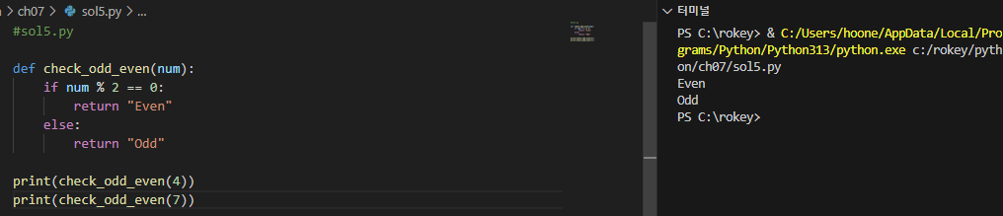

10. 매개변수로 주어진 임의의 숫자 리스트의 평균을 계산하는 프로그램을 작성하시오.
# 테스트 예시
num_list = [10, 20, 30, 40, 50]
average = calculate_average(num_list)
print("평균: ", average)

